不 符 合 项 报 告

|  |  |  |  |
| --- | --- | --- | --- |
| **审核领域及类型** | **■QMS ■50430□EMS□OHSMS****□FSMS** **□HACCP**  **■初审 第( 2 )阶段审核****□再认证****□监督（****）次□证书转换****□特殊审核□其他** | | |
| **受审核方** | **河北启晟电力工程有限公司** | **陪同人员** | **贾运腾** |
| **受审核部门** | 在建项目部 | **预计整改完成日期** | **10天** |
| **不符合事实描述:**查看施工现场：13#风塔底段塔筒安装完毕，现场负责人高赛介绍高强螺栓已终拧完毕，未见终拧标识    **上述事实不符合：■GB/T 19001:2016 idt ISO 9001:2015标准 8.5.2 条款**  **■GB/T 50430-2017标准 10.5.4 条款:**    **不符合性质：□严重　　　□一般**  **审核员： 审核组长： 受审核方代表：**  **日 期： 日 期： 日 期：** | | | |
| **纠正措施验证（包括验证的主要内容和结果）**    **审核员： 日期：** | | | |

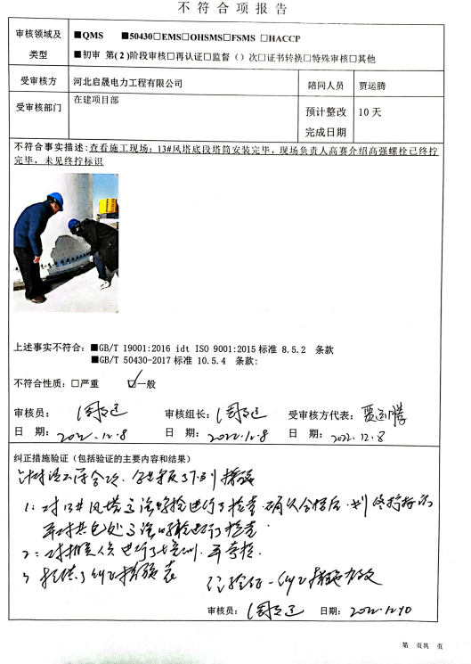

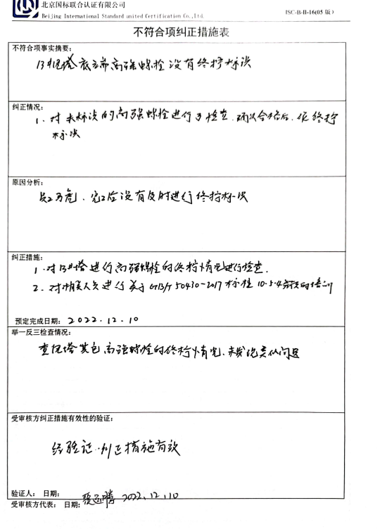

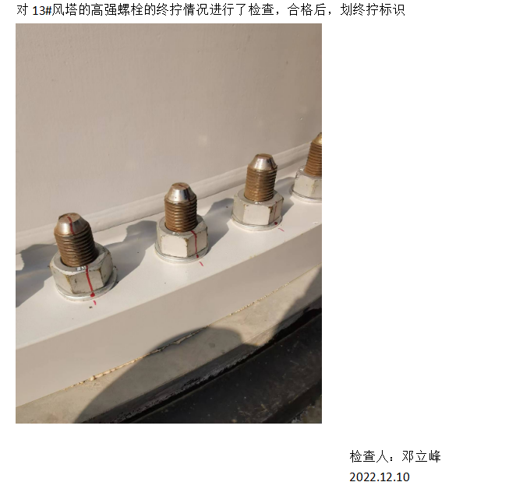

不 符 合 项 报 告

|  |  |  |  |
| --- | --- | --- | --- |
| **审核领域及类型** | **□QMS □50430■EMS■OHSMS□FSMS □HACCP**  **■初审 第( 2 )阶段审核□再认证□监督（）次□证书转换□特殊审核□其他** | | |
| **受审核方** | **河北启晟电力工程有限公司** | **陪同人员** | **段家亮** |
| **受审核部门** | 总经办 | **预计整改完成日期** | **10天** |
| **不符合事实描述:**查看办公现场：配备灭火器两台，其中一台已过期    **上述事实不符合：****■ GB/T 24001-2016 idt ISO 14001:2015标准 8.1条款**  **■GB/T 45001-2020 idt ISO45001：2018标准 8.1 条款相关要求**    **不符合性质：□严重　　　□一般**  **审核员： 审核组长： 受审核方代表：**  **日 期： 日 期： 日 期：** | | | |
| **纠正措施验证（包括验证的主要内容和结果）**    **审核员： 日期：** | | | |

